東海大學校名、標誌及商標授權申請表
申請日期： 年 月 日
基本資料
公司/單位名稱 |  | 負責人/代表人
地址
電話
聯絡人 |  | 電話
 |  | E-mail
申請商標授權
品項：第 1 項，共 項
欲使用本校商標圖樣 | 校徽：□  中文校名：□東海大學 □東海  英文校名：□Tunghai University □THU  書法題字：□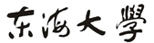  路思義教堂：□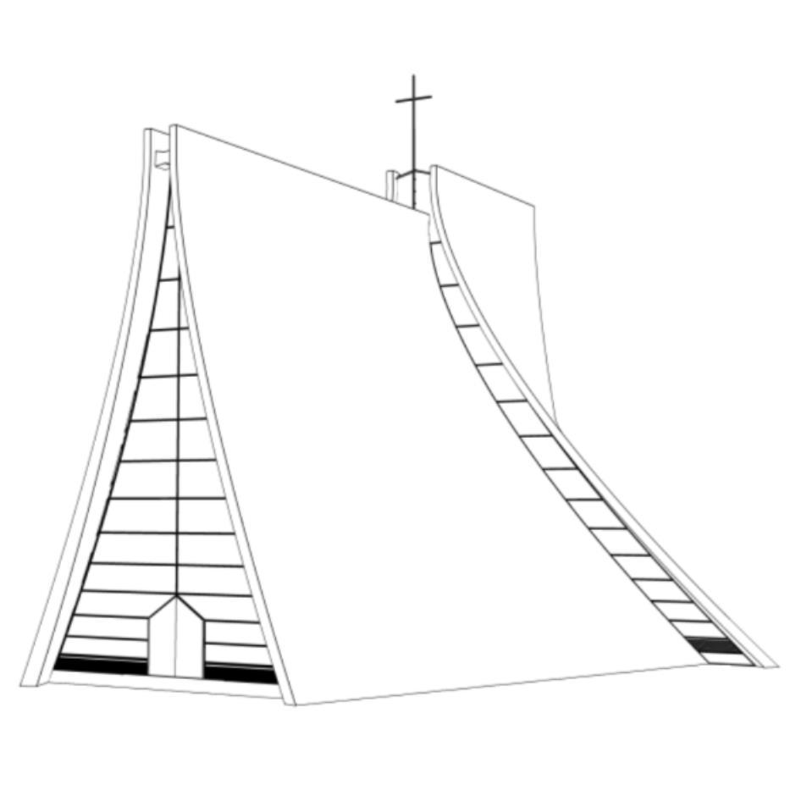  其他：
產品名稱 |  | 材質/內容物
主題/功能
定價 | 註:如未涉及營利使用，此欄請填寫0 | 預定製作數量
使用期間 | 年 月 日 至 年 月 日
備註
檢附資料 | □本申請表  □使用計畫書乙份，計畫書內容應包含：  □1.營業簡介及實績(校內單位免檢附)。  □2.標誌及商標應用目的及地區。  □3.商品應用品項及設計理念、設計圖及彩色實物圖樣說明。  □4.營運計畫(包含行銷計畫、宣傳方式、預估營業額及銷售管道)。  □5.申請授權使用期間。  □6.權利金及回饋金之計算（包含使用本授權商標之產製量及每件產品含稅銷售定價）。
(若表格不敷使用，請自行增列)

